NASTAVENÍ PRO CLOUDOVÉ ÚLOŽIŠTĚ – doporučujeme !
Co potřebujete: FOTOPAST BUNATY s gsm bránou. SIM kartu stejnou, jaká se používá v běžném mobilním telefonu.
SIM karta OVĚŘENÍ: SIM kartu kterou vložíte do fotopasti je třeba předem ověřit zda je opravdu funkční a je zablokovaný PIN kód a jsou funkční mobilní data. Důrazně doporučujeme si vše opravdu ověřit a nespoléhat na případné informace od operátora, jako že SIM karta je funkční PIN odblokován atd.
Vložte SIM kartu do běžného, „chytrého“ mobilního telefonu a telefon zapněte – telefon po Vás nesmí chtít PIN KOD ! tzn, telefon musí normálně naběhnout bez toho, aby vyžadoval zadání PIN kódu. Pokud po Vás bude chtít zadat PIN KOD zadejte ho a počkejte, až telefon zcela naběhne. Nyní je tedy třeba PIN kod odblokovat, bez tohoto kroku odesílání přes gsm bránu fotopasti nikdy nebude fungovat. Toto je třeba udělat přímo v menu v mobilním telefonu – v každém mobilu toto nastavení může být jiné – standardně toto bývá v menu „NASTAVENÍ“ položka „ZABEZPEČENÍ“ kde je možnost nastavení zamezení vyžadování PIN KODU.
Nyní opravdu znovu vyzkoušejte, zda když mobilní telefon zapnete a vypnete, zda po Vás bude požadovat PIN KOD! Mobilní telefon musí naběhnout bez požadavku zadat PIN KOD !!!!
Pokud jste si na 110% jistí, že PIN kod mobilní telefon nepožaduje a naběhl, vyzkoušejte, zda SIM karta je opravdu aktivní a nikdy nespoléhejte na informace od operátora! Vyzkoušejte, zda Vám funguje na SIM internet (musí byt služba WIFI vypnutá a zapnutá mobilní data) Pokud používáte předplacenou kartu ověřte si zda máte dostatečný kredit! Nespoléhejte na domnění, že kreditu je dost atd. vše si opravdu prověřte , ušetříte si tím mnohdy spoustu času a trápení!!

1. NASTAVENÍ CLOUDOVÉ SLUŽBY
přejděte na stránku fotopast-cloud.cz
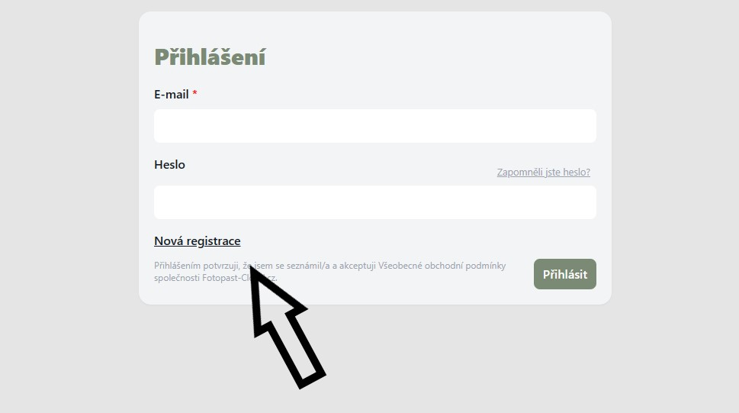
Pokud nemáte registraci začněte tím, že zvolíte NOVÁ REGISTRACE
Zadejte do tabulky Váš libovolný email , zvolte si heslo, kterým se budete přihlašovat do aplikace fotopast-cloud.cz , heslo ještě jednou zadejte do kolonky potvrdit heslo. Stiskněte tlačítko VYTVOŘIT
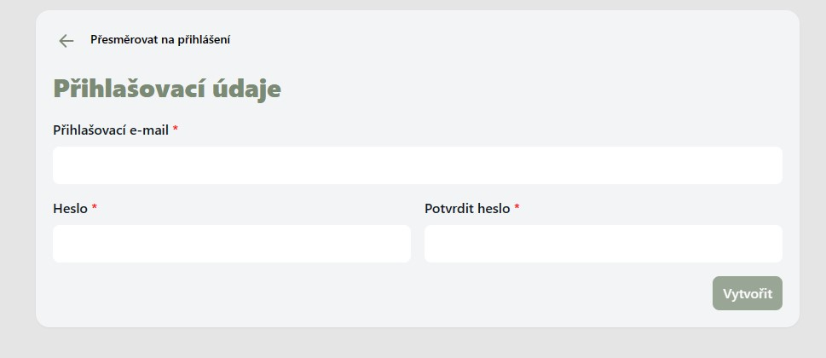
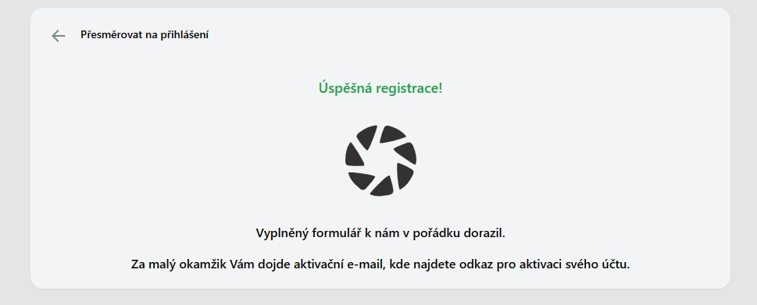
Nyní zkontrolujte Váš email na, který jste registroval aplikaci. Do email Vám přišel odkaz na aktivaci Vašeho účtu v aplikaci fotopast-cloud.cz . Email otevřete a stiskněte tlačítko. Aktivovat účet fotopast-cloud.cz
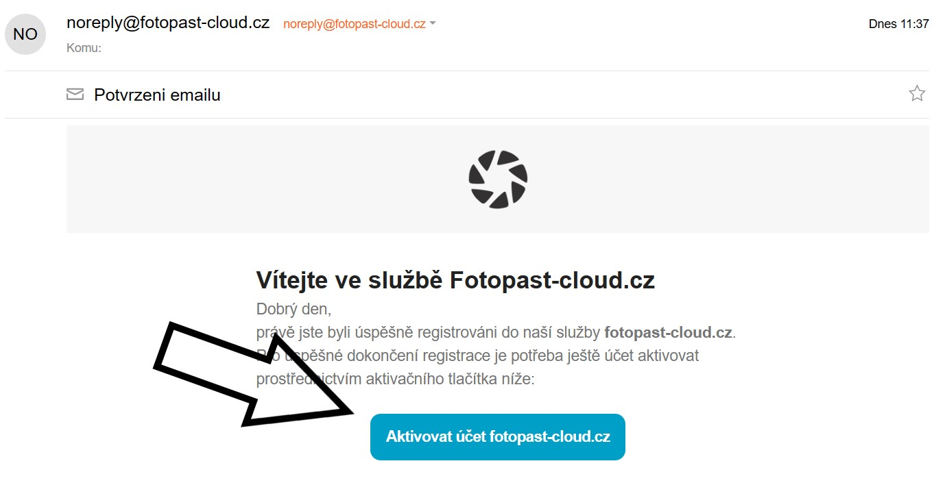
přejděte na hlavní stránku fotopast-cloud.cz a přihlaste se ke svému účtu zadáním Vašeho emailu a hesla. V záložce MOJE FOTOPASTI klikněte na ikonu přidat.
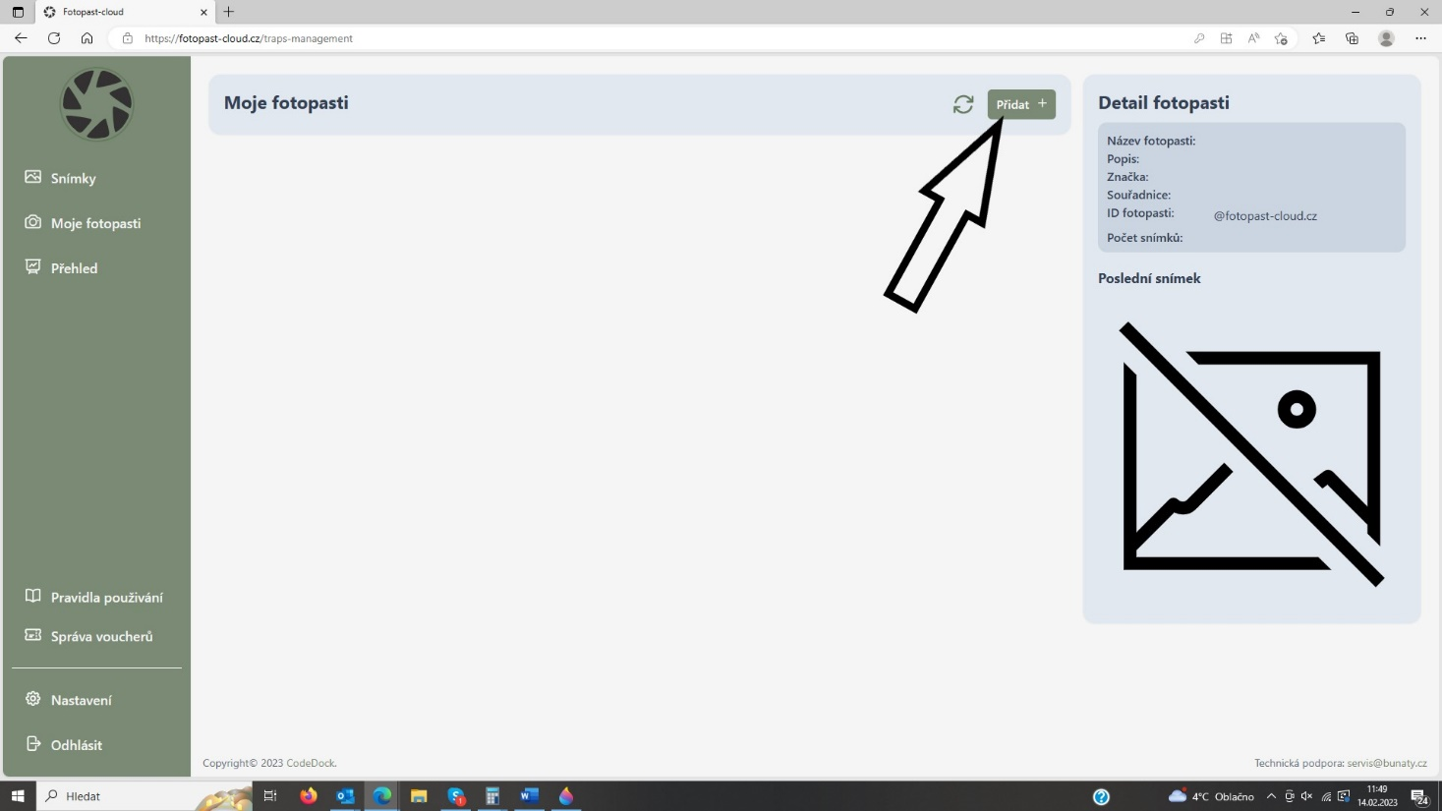
První řádek s uplatnit kód nevyplňujte – pokud Vaše fotopast již není přednastavena a kód nemáte. Vyplňte pouze název fotopasti (například fotopast u lesa, fotopast u rybníka atd. ) Můžete k fotopasti přidat i krátký popis. Můžete také na mapě označit přesnou polohu, kde bude fotopast umístěna. Následně stiskněte tlačítko POTVRDIT
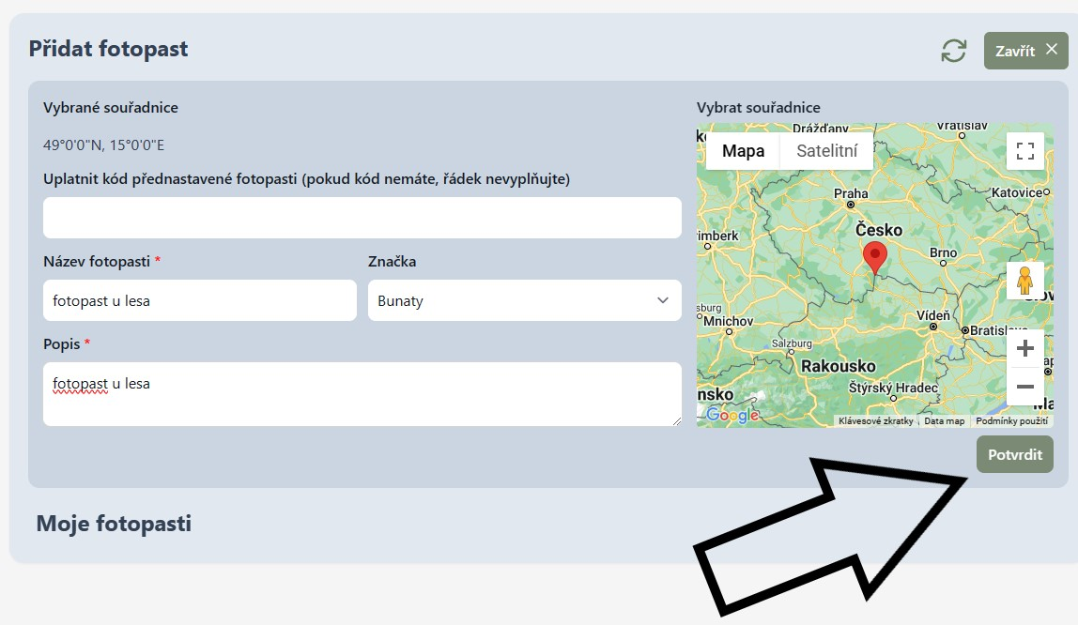

Tímto způsobem můžete přidat, až 20 fotopasti. Fotopast je nyní registrována v cloudové službě a byl fotopasti vygenerován unikátní ID , které naleznete v pravé časti viz obrázek níže. Tento kód budeme potřebovat k nastavení fotopasti . ( ID kod lze použít pouze na jednu fotopast, pokud chcete registrovat další fotopast musíte můžete jí přidat stisknutím tlačítka Přidat) )
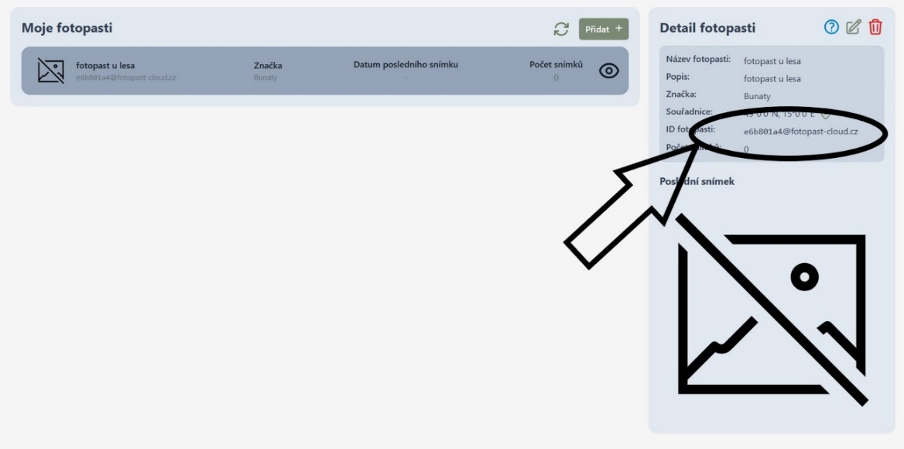

NÁSTAVENÍ FOTOPASTI NA CLOUD ÚLOŽIŠTĚ – doporučujeme !!!!
KROK ZA KROKEM
Velmi nám záleží na Vaší spokojenosti, pokud potřebujete poradit s nastavením volejte
HOT LINE na zákaznický servis 601571036 Po – pa 9 – 17 hod a fotopast Vám pomůžeme nastavit po telefonu
Co potřebujete: FOTOPAST BUNATY s gsm 4K. SIM kartu stejnou, jaká se používá v běžném mobilním telefonu.
SIM karta OVĚŘENÍ: SIM kartu kterou vložíte do fotopasti je třeba předem ověřit zda je opravdu funkční a je zablokovaný PIN kód a jsou funkční mobilní data. Důrazně doporučujeme si vše opravdu ověřit a nespoléhat na případné informace od operátora, jako že SIM karta je funkční PIN odblokován atd.
Vložte SIM kartu do běžného, „chytrého“ mobilního telefonu a telefon zapněte – telefon po Vás nesmí chtít PIN KOD ! tzn, telefon musí normálně naběhnout bez toho, aby vyžadoval zadání PIN kódu. Pokud po Vás bude chtít zadat PIN KOD zadejte ho a počkejte, až telefon zcela naběhne. Nyní je tedy třeba PIN kod odblokovat, bez tohoto kroku odesílání přes gsm bránu fotopasti nikdy nebude fungovat. Toto je třeba udělat přímo v menu v mobilním telefonu – v každém mobilu toto nastavení může být jiné – standardně toto bývá v menu „NASTAVENÍ“ položka „ZABEZPEČENÍ“ kde je možnost nastavení zamezení vyžadování PIN KODU.
Nyní opravdu znovu vyzkoušejte, zda když mobilní telefon zapnete a vypnete, zda po Vás bude požadovat PIN KOD! Mobilní telefon musí naběhnout bez požadavku zadat PIN KOD !!!!
Pokud jste si na 110% jistí, že PIN kod mobilní telefon nepožaduje a naběhl, vyzkoušejte, zda SIM karta je opravdu aktivní a nikdy nespoléhejte na informace od operátora! Vyzkoušejte, zda Vám funguje na SIM internet (musí byt služba WIFI vypnutá a zapnutá mobilní data) Pokud používáte předplacenou kartu ověřte si zda máte dostatečný kredit! Nespoléhejte na domnění, že kreditu je dost atd. vše si opravdu prověřte , ušetříte si tím mnohdy spoustu času a trápení!!

1. Pokud máte ve fotopasti vloženou SD kartu a baterie a aktivovanou SIM kartu, přepněte fotopast do polohy TEST a vyčkejte 15 vteřin.
( fotopast vygeneruje automaticky nastavovací soubor cfg.ini na SD kartu vloženou ve fotopasti)
2. Připojte fotopast pomocí kabelu k počítači a nebo vyjměte SD kartu a vložte jí do čtečky SD karet v počítači.
3. fotopast se přihlásí ve Vašem PC jako vyměnitelný disk ( pokud je propojena s PC kabelem) Otevřete tento disk nebo SD kartu . Na SD kartě je vygenerovaný soubor cfg.ini . Klikněte dvakrát na tento soubor myší.
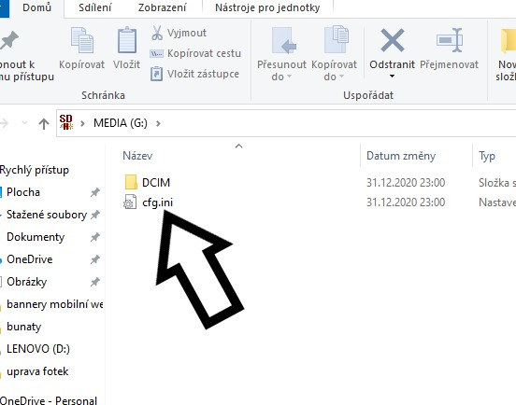
4. otevře se Vám tabulka, kde přepíšete následují hodnoty v řádcích.
- druhý řádek ze shora s názvem ConfigUpdate=0 zde přepíšeme číslo za znaménkem 0 na číslo 1 tzn, v řádku bude napsáno ConfigUpdate=1
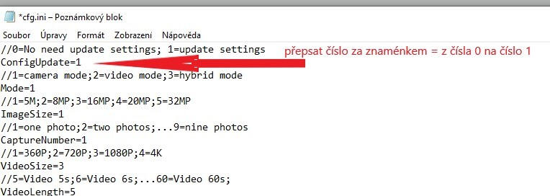
- úplně v dole v tabulce přepíšeme následující řádky
Reception Email1 – zde napíšete ID Vaší fotopasti, které je uloženo v aplikaci fotopast-cloud.cz
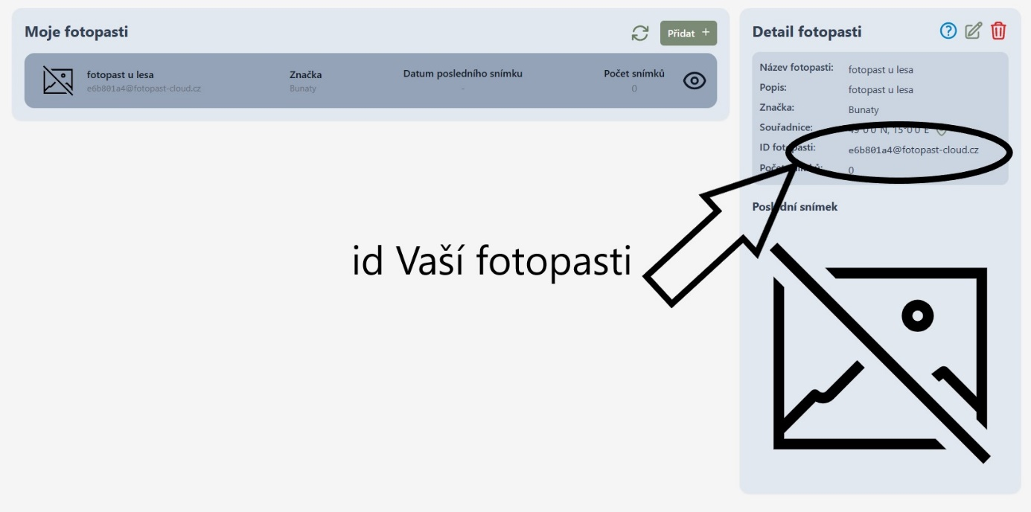
SMTP Server – smtp server přepište na smtp.fotopast-cloud.cz
Sender Email – zde napíšete ID Vaší fotopasti, které je uloženo v aplikaci fotopast-cloud.cz
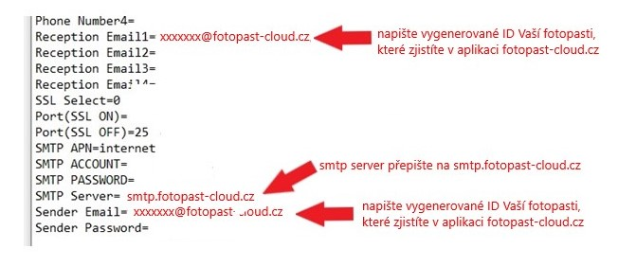

Nyní zavřete tabulku křížkem v pravé horní části, zároveň potvrďte, že chcete uložit změny viz obrázek
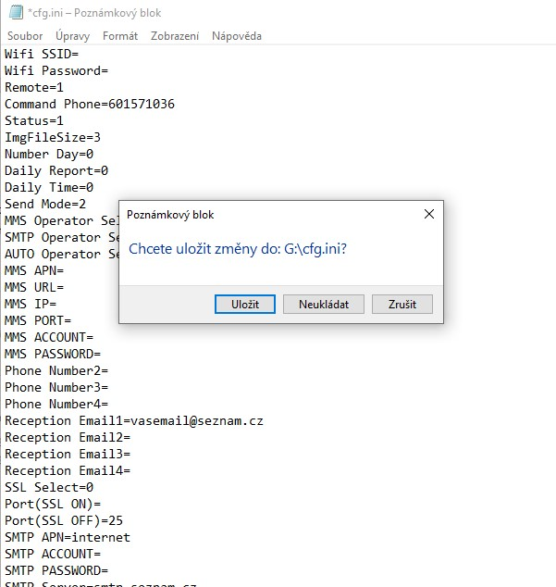
Nyní fotopast vypněte a odpojte od počítače, případně do vypnuté fotopasti vložte SD kartu s přepsaným souborem. Přepněte fotopast do polohy TEST

Fotopast můžete vypnout a nyní je již fotopast kompletně nastavená na odesílání fotografií na CLOUD

NÁSTAVENÍ FOTOPASTI NA ODESÍLÁNÍ FOTOGRAFIÍ NA EMAIL.
KROK ZA KROKEM
Velmi nám záleží na Vaší spokojenosti, pokud potřebujete poradit s nastavením volejte
HOT LINE na zákaznický servis 601571036 Po – pa 9 – 17 hod a fotopast Vám pomůžeme nastavit po telefonu
Co potřebujete: FOTOPAST BUNATY s gsm 4K. SIM kartu stejnou, jaká se používá v běžném mobilním telefonu.
SIM karta OVĚŘENÍ: SIM kartu kterou vložíte do fotopasti je třeba předem ověřit zda je opravdu funkční a je zablokovaný PIN kód a jsou funkční mobilní data. Důrazně doporučujeme si vše opravdu ověřit a nespoléhat na případné informace od operátora, jako že SIM karta je funkční PIN odblokován atd.
Vložte SIM kartu do běžného, „chytrého“ mobilního telefonu a telefon zapněte – telefon po Vás nesmí chtít PIN KOD ! tzn, telefon musí normálně naběhnout bez toho, aby vyžadoval zadání PIN kódu. Pokud po Vás bude chtít zadat PIN KOD zadejte ho a počkejte, až telefon zcela naběhne. Nyní je tedy třeba PIN kod odblokovat, bez tohoto kroku odesílání přes gsm bránu fotopasti nikdy nebude fungovat. Toto je třeba udělat přímo v menu v mobilním telefonu – v každém mobilu toto nastavení může být jiné – standardně toto bývá v menu „NASTAVENÍ“ položka „ZABEZPEČENÍ“ kde je možnost nastavení zamezení vyžadování PIN KODU.
Nyní opravdu znovu vyzkoušejte, zda když mobilní telefon zapnete a vypnete, zda po Vás bude požadovat PIN KOD! Mobilní telefon musí naběhnout bez požadavku zadat PIN KOD !!!!
Pokud jste si na 110% jistí, že PIN kod mobilní telefon nepožaduje a naběhl, vyzkoušejte, zda SIM karta je opravdu aktivní a nikdy nespoléhejte na informace od operátora! Vyzkoušejte, zda Vám funguje na SIM internet (musí byt služba WIFI vypnutá a zapnutá mobilní data) Pokud používáte předplacenou kartu ověřte si zda máte dostatečný kredit! Nespoléhejte na domnění, že kreditu je dost atd. vše si opravdu prověřte , ušetříte si tím mnohdy spoustu času a trápení!!

1. Pokud máte ve fotopasti vloženou SD kartu a baterie a aktivovanou SIM kartu, přepněte fotopast do polohy TEST a vyčkejte 15 vteřin.
( fotopast vygeneruje automaticky nastavovací soubor cfg.ini na SD kartu vloženou ve fotopasti)
2. Připojte fotopast pomocí kabelu k počítači a nebo vyjměte SD kartu a vložte jí do čtečky SD karet v počítači.
3. fotopast se přihlásí ve Vašem PC jako vyměnitelný disk ( pokud je propojena s PC kabelem) Otevřete tento disk nebo SD kartu . Na SD kartě je vygenerovaný soubor cfg.ini . Klikněte dvakrát na tento soubor myší.
4. otevře se Vám tabulka, kde přepíšete následují hodnoty v řádcích.
- druhý řádek ze shora s názvem ConfigUpdate=0 zde přepíšeme číslo za znaménkem 0 na číslo 1 tzn, v řádku bude napsáno ConfigUpdate=1
- úplně v dole v tabulce přepíšeme následující řádky
Reception Email1 – zde napíšete email kam mají chodit fotografie, pokud chcete odesílat fotografie na více emailů, napište další email o řádek níže do Reception Email2 atd.
SSL Select – zde přepište z čísla 1 na číslo 0
Sender Email – zde napište Váš email s koncovkou seznam.cz
Sender Password – zde napište heslo jakým se přihlašujete do emailu , který jste uvedl o řádek výše
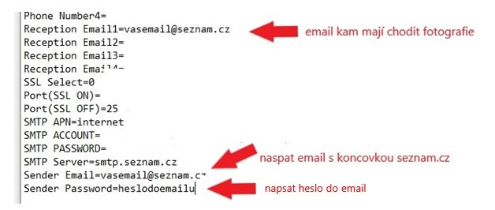

Nyní zavřete tabulku křížkem v pravé horní části, zároveň potvrďte, že chcete uložit změny viz obrázek
Nyní fotopast vypněte a odpojte od počítače, případně do vypnuté fotopasti vložte SD kartu s přepsaným souborem. Přepněte fotopast do polohy TEST

Fotopast můžete vypnout a nyní je již fotopast kompletně nastavená na odesílání fotografií na Váš email.

STAŽENÍ APLIKACE DO MOBILNÍHO TELEFONU
ANDROID – V APLIKACI GOOGLE PLAY DEJTE VYHLEDAT FOTOPASTCLOUD A APLIKACI NAINSTALUJTE
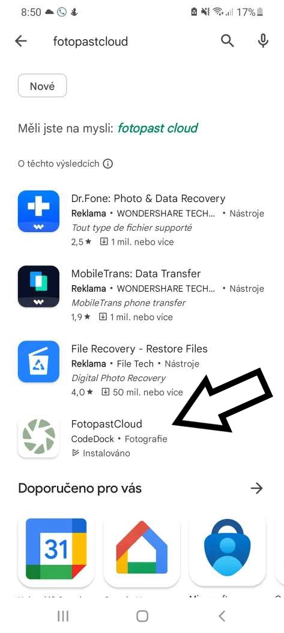
IOS – apple stažení aplikace
V App Store dejte vyhledat fotopastcloud a aplikaci jednoduše nainstalujte.
Velmi nám záleží na Vaší spokojenosti, pokud potřebujete poradit s nastavením volejte
HOT LINE na zákaznický servis 601571036 Po – pa 9 – 17 hod a fotopast Vám pomůžeme nastavit po telefonu.

